Водолазное многоборье 2024: испытания, опыт и мастерство под водой
08.11.2024
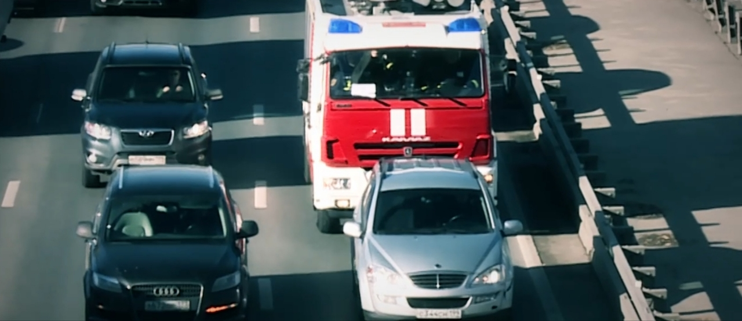
В Московской городской поисково-спасательной службе на водных объектах прошёл Чемпионат по водолазному многоборью. Программа включала подводно-технические работы, которые выполняют спасатели-водолазы. Ежегодные соревнования повышают уровень подготовки участников, дают отличную возможность для обмена опытом и применения различных технологий.
Местом проведения Чемпионата в этом году стала поисково-спасательная станция «Левобережная» и её водолазный учебно-тренировочный комплекс «Байкал» – специальный бассейн, который моделирует аварийную обстановку и рабочее пространство водолаза.
Специалисты выступали сборными командами по 7 человек. Известно, что водолаз не работает в одиночку. Ему помогают как минимум двое: обеспечивающий и страхующий водолазы. По условиям Чемпионата в сборной обязательно должен быть руководитель погружений и тренер – капитан.
Перед спусками специалистов осмотрел водолазный врач, а так как неожиданностей в водолазом деле быть не должно, командам дали ознакомиться с этапами соревнований, которых в этом году было 4:
1) Организация водолазного поста и снаряжение водолаза. Водолазным постом – местом проведения водолазно-спасательных работ – послужила небольшая тренировочная площадка, где специалисты на скорость размещали необходимое оборудование. Гидрокостюм, грудная обвязка, кабель-сигнал, нож, грузовой пояс, дыхательный аппарат, фонарь, часы, глубиномер, перчатки и ласты – именно в таком порядке необходимо было разместить водолазное оборудование участникам многоборья.
2) Поиск предметов под водой. По легенде, нарушитель правопорядка выбросил в воду 4 улики, которые попали в захламленный контейнер. Цель простая – найти все предметы. Этап усложнял поиск под водой вслепую – с заклеенной маской – для имитации проведения работ при нулевой видимости в мутной воде.
3) По легенде третьего этапа «Работа с фланцевым соединением», после сильного волнения в коллекторе выдавило прокладки с фланцевых соединений трубы, что привело к утечке воды. Водолазы на скорость проводили ремонт: разбирали соединение, устанавливали прокладку и собирали его с полной обжимкой фланцев. Работа считалась выполненной после доставки всех рабочих инструментов судье – ни один винтик при этом нельзя было потерять, иначе 10 штрафных минут в общем зачёте.
4) Работа с пилящим инструментом. В коллекторе расшаталось крепление под погружным насосом. Задача для водолазов – смастерить дополнительные прокладки из подручного металла: арматуры и труб. И вновь каждая деталь на счету. Однако на «ремонтных» этапах водолазам было разрешено использовать магниты, сумки и карманы.
И с этой задачей все 5 сборных справились. «Задание выполнено», – прозвучали последние отчеты, и судейская комиссия приступила к подведению итогов.
Самой лучшей командой Чемпионата по водолазному многоборью 2024 стала сборная «Центральная».
Поздравляем победителей и желаем им еще больше профессиональных достижений!
О том, каковы особенности проведения водолазного многоборья с использованием учебно-тренировочного комплекса «Байкал» и каковы преимущества этого комплекса перед соревнованиями на открытой воде, мы ответили выше, а полную версию статьи читайте по ссылке: https://www.mos.ru/news/item/146265073/

Адрес страницы: http://konkovo.mos.ru/the-ministry-of-emergency-situations-in-moscow-and-moscow-region-warns/news-moe/detail/12652426.html
Управа района Коньково города Москвы

